2013年护士执业资格考试考场地址

北京市大兴区第一职业学校

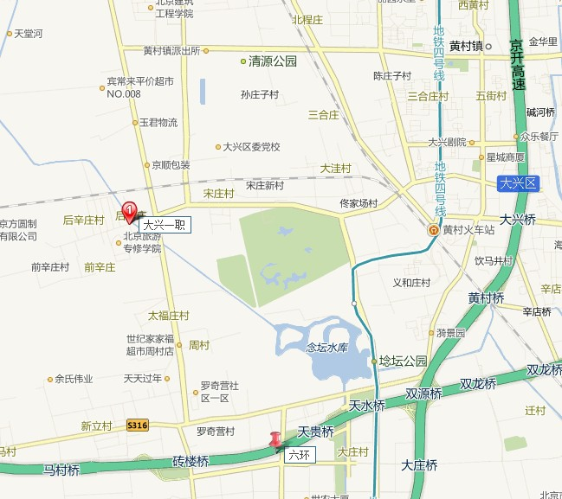

地址：北京市大兴区黄村镇后辛庄
公交车：乘957 、954 、区内公交：25 22 后辛庄下车
咨询电话：61201245

